ОСТАНОВИ НАСИЛИЕ!

Что такое насилие?

Насилие – это очень важная проблема в обществе.

Насилие – это такое действие, когда Вас заставляют делать что-то без Вашего согласия.

Насилие совершается через угрозы, запугивания, избиения.

При совершении насилия нарушаются Ваши права и свободы.

Чаще всего нарушается право личной неприкосновенности.

Право личной неприкосновенности означает, что никто не имеет права:
- не выпускать Вас из дома,
- бить, таскать за волосы,
- заставлять Вас переживать страх, стыд, вину.

Право личной неприкосновенности означает, что Вы имеете право:
- на свободу передвижения,
- на сохранение в тайне телефонных разговоров,
- на сохранение в тайне переписки в интернете.

Если кто-нибудь нарушает Ваши права, делает Вам больно, заставляет Вас страдать, значит, Вы стали жертвой насилия.

Домашнее насилие

Если насилие происходит дома со стороны близких Вам людей, это называется домашним насилием.

Жертвой домашнего насилия становится любой человек: ребёнок, взрослый человек, человек старшего возраста.

Человека, который совершает насилие, называют насильником.

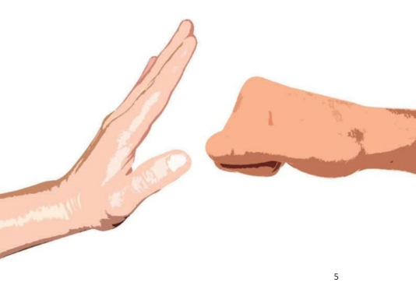
В семье насильник постоянно контролирует другого человека:
- подслушивает телефонные разговоры,
- просматривает переписку в интернете,
- решает, с кем можно общаться,
- запрещает или разрешает выходить из дома,
- требует подчинения себе.

Насильник достигает своей цели любыми способами: угрозами, оскорблениями, обманом, избиениями.

Виды домашнего насилия:
- физическое,
- психологическое,
- экономическое,
- сексуальное,
- пренебрежение.

Физическое насилие

Физическое насилие – это действия с применением физической силы.
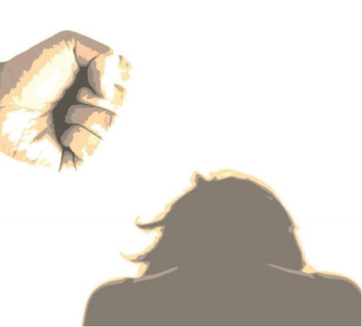
Эти действия причиняют боль и вредят здоровью человека.

После этого у человека появляются синяки и раны на теле, которые долго не заживают и болят.

При физическом насилии один человек бьёт другого.

Насильник при этом использует различные предметы:
- ремни и ножи,
- отвёртки и сковороды.

Один человек постоянно издевается над другим:
- плюёт в него, щипает, кусает,
- толкает,
- душит.

При физическом насилии насильник может заставить Вас выпить много таблеток или опасную жидкость.

Вы можете отравиться.

При отравлении возникает тошнота, рвота и головная боль.

В результате отравления Вы можете умереть.

При физическом насилии Вас не пускают к врачу. Вам не дают нужных таблеток. Вам не дают обработать рану.

Психологическое насилие

Психологическое насилие – это оскорбления, угрозы и запугивания.

При психологическом насилии Вас обзывают плохими словами, громко кричат, заставляют выслушивать неприятные шутки.

От этого Вам обидно и неприятно.

У Вас забирают деньги.

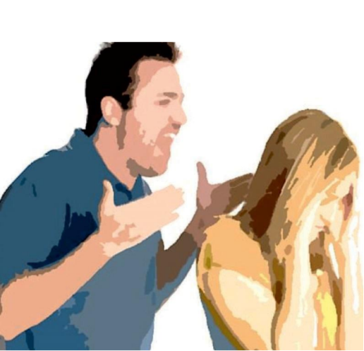
Портят и уничтожают Ваши вещи.

Вам запрещают видеться с семьёй и с друзьями, ходить на работу.

Своими разговорами и действиями подталкивают к самоубийству.

Насильник требует от Вас: «Если ты не отдашь мне свой билет в кино, я скажу, что ты ненормальный. Тебя заберут в психушку».

Экономическое насилие

Экономическое насилие – это вид насилия, при котором человек зависит от денег не по своей воле.
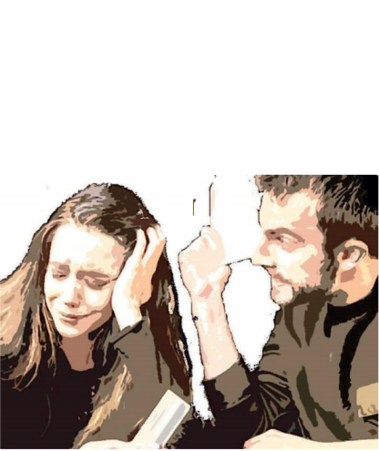
Экономическое насилие происходит если:
- кто-то взял у Вас вещи и не отдаёт
- Вас ограничивают в расходах
- Вас заставляют отчитываться за каждую покупку
- Вас заставляют попрошайничать.

При экономическом насилии Вас заставляют подписать договор, а Вы не понимаете, что именно написано в договоре.

После этого Вы можете остаться без квартиры и без денег.

Вас заставляют подписать договор на взятие кредита в банке.

После этого Вы будете выплачивать большие деньги банку и останетесь без денег на жизнь.

При экономическом насилии у Вас забирают деньги, которые Вы заработали, накопили, получили. Например, Вы хотите купить себе одежду, а родители забрали Вашу пенсию.

Сексуальное насилие

Сексуальное насилие – это принуждение к сексуальным отношениям без Вашего согласия.

Сексуальные отношения появляются, когда люди занимаются сексом.

Если сексуальные отношения приносят боль, отвращение, стыд, значит, над Вами совершается сексуальное насилие.

При сексуальном насилии другой человек использует фотографии Вашего обнаженного тела без Вашего согласия.

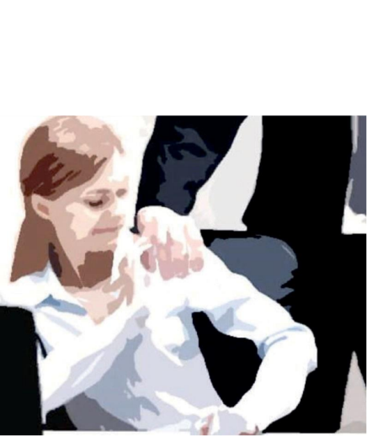
Насильник заставляет Вас раздеваться и показывать свое своё тело.

Насильник прикасается к интимным частям тела без Вашего согласия.

Интимные части тела – это грудь, ягодицы и половые органы.

Насильник заставляет Вас прикасаться к интимным частям тела другого человека.

Насильник заставляет Вас смотреть фильм о сексе.

Сексуальное насилие чаще всего происходит с девушками и женщинами с инвалидностью.

Что такое пренебрежение?

Пренебрежение – это вид насилия.

Пренебрежение – это неуважительное отношение к человеку.

Это отказ от заботы о человеке, которому нужен уход.

Когда родители пренебрегают Вами, они не обращают внимания на Ваши просьбы.

Родители не заботятся о Вас.

Вы проживаете с родителями в грязной квартире.
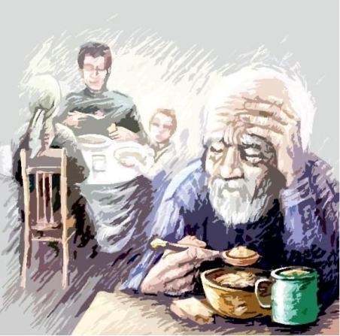
Вы не можете умыться, постричься, вылечиться от болезней.

Вам не хватает еды, питья и чистой одежды.

Вы не ходите в поликлинику, территориальный центр.

Вам нужно сопровождение, чтобы дойти или доехать куда-нибудь, а родители не помогают Вам.

Пренебрежение к родителям происходит, если люди не ухаживают за своими родителями.

Родители по состоянию здоровья не могут ухаживать за собой.

Люди не обеспечивают родителей едой, питьём, лекарствами.

Родители живут в одиночестве.

Что делать, если Вы стали жертвой насилия?

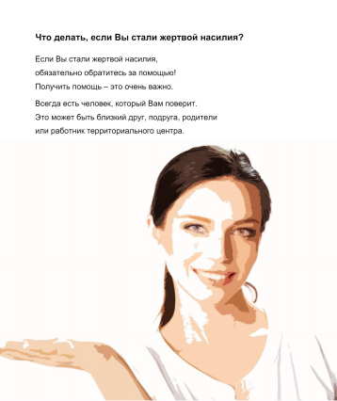
Если Вы стали жертвой насилия, обязательно обратитесь за помощью!

Получить помощь – это очень важно.

Всегда есть человек, который Вам поверит.

Это может быть близкий друг, подруга, родители или работник территориального центра.

Куда Вам обращаться?

За помощью обращайтесь в Минский городской центр социального обслуживания семьи и детей.

Минский городской центр социального обслуживания семьи и детей – это организация. Она оказывает психологическую поддержку семьям.

Эта организация помогает людям, которые стали жертвой домашнего насилия. Эта организация помогает наладить отношения в семье.
Городской телефон: 317-32-32

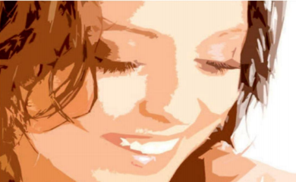
Этот номер набирайте с городского телефона.
Он работает ежедневно, и днём, и ночью.

Мобильные телефоны: +37533 603 32 32
+37529 367 32 32

Эти 2 номера набирайте с мобильного телефона.
Он работает ежедневно, и днём, и ночью.

Вилейский территориальный центр социального обслуживания населения:
Городской телефон: 3-63-19

За помощью и советом обращайтесь в территориальный центр.

Такие центры есть в каждом районе.

В центре работают психологи, специалисты по социальной работе.

Они выслушают Вас и предложат помощь.

В центре есть кризисная комната.

Эта комната оборудована всем необходимым для жизни: мебелью, посудой, постелью.

В кризисной комнате Вам предоставят временный приют.

В ней Вы сможете пожить какое-то время.

Медицинские учреждения

Если Вы пострадали от побоев и чувствуете сильную боль, обратитесь в ближайшую поликлинику, травмопункт или в приёмное отделение больницы.
Городской телефон: 4-22-53

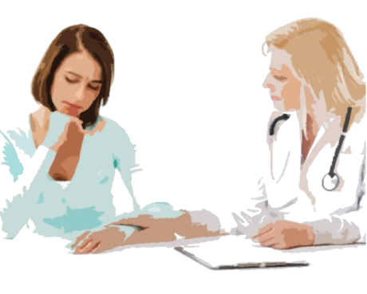
Вас направят к травматологу или к врачу-терапевту «снять побои».

Врач спросит, из-за чего у Вас на теле появились повреждения.

Вы расскажете, что с Вами произошло. Врач осмотрит Вас.

Врач запишет в Вашей медицинской карточке, какие повреждения есть у Вас на теле.

Врач напишет заключение.

Если Вы решите наказать насильника, отнесите заключение в милицию.

Милиция

Если Вы решили наказать насильника сразу после совершения насильственных действий, обратитесь в милицию.

Телефон милиции: 102

Если Вы ещё не были у врача и не «сняли побои», то сотрудник милиции выпишет Вам направление к врачу.

Врач осмотрит Вас и выдаст заключение.

Это заключение Вы отдадите в милицию.

